AI数智化平台二期升级项目
实施方案

拟制：
审核：

编制时间：2026年7月

目录
第一章 项目概述 1
1.1 项目背景 1
1.2 建设目标 2
1.3 建设范围 2
第二章 总体技术方案 4
2.1 系统架构 4
2.2 技术选型 5
2.3 部署架构 6
第三章 实施步骤 8
3.1 需求调研与分析 8
3.2 系统设计 8
3.3 开发与编码 8
3.4 测试 9
3.5 部署上线 9
3.6 运行维护与优化 9
第四章 项目组织与人员分工 10
4.1 项目经理 10
4.2 架构师 10
4.3 开发工程师 10
4.4 测试工程师 11
4.5 运维人员 11
第五章 进度计划 12
第六章 数据与安全方案 14
6.1 数据存储与备份 14
6.2 权限控制 14
6.3 网络安全 14
6.4 合规要求 15
第七章 运维与保障机制 16
7.1 系统监控 16
7.2 故障响应机制 16
7.3 SLA服务等级 16
7.4 升级迭代机制 17
第八章 风险分析与应对 18
8.1 技术风险 18
8.2 进度风险 18
8.3 需求变更风险 18
8.4 质量风险 19
第九章 总结 20

项目概述

项目背景
集团业务涵盖装备制造、电源技术、应急装备等多个板块，日常经营中的招投标、财务审核、售后客服、研发资料管理等环节，长期存在大量文档处理、数据查询、规则判断和知识问答工作，人工成本高、专家经验难以沉淀和复用。一期AI智能体平台搭建并验证了招投标、智能客服、技术支持等典型场景后，各业务单位提出的AI需求快速增长，普通员工日常办公中也产生了文案撰写、资料汇总、表格分析、知识问答等大量通用需求。
问题在于，一期平台解决的是“从无到有、单点验证”，而当AI应用从试点走向面向全集团的规模化使用时，平台在能力复用、数据支撑、模型管理和统一运营四个方面的短板逐渐显现：文档解析、资料总结、数据查询等高频能力在每个智能体中重复开发；业务数据分散在各系统且口径不一，难以被AI直接、准确地调用；模型使用缺乏统一管理，调用成本和安全边界难以把控；AI工具和业务智能体分散在不同入口，员工使用门槛高，管理侧也难以对发布、授权、调用和运营情况进行集中掌握。这些问题靠增加单个智能体无法解决，需要在平台层面统一升级。
本项目即为解决上述问题立项，在一期平台基础上开展二期升级，将平台从“典型场景验证平台”提升为“集团统一AI应用底座”。

建设目标
本项目是一期AI智能体平台的二期升级，核心不是重建平台，而是在一期基础上补齐面向规模化使用所欠缺的能力，形成一个统一、可复用、可运营的集团AI应用底座，支撑各业务单位的AI场景以更低成本、更快速度持续接入和落地。
具体建设目标包括五个方面：升级Agent智能体的任务编排与执行能力，使其能够处理多步骤业务任务并保留人工把关环节；建立Skill技能复用体系，将高频能力沉淀为标准组件供各智能体按需调用；建设多模型统一管理能力，实现模型的统一接入、按场景调用和成本管控；搭建集团AI服务广场，为员工提供统一的AI能力入口和通用办公工具，并统一承载各业务智能体；补齐数据基座，让分散的业务数据经过治理后能够被AI安全、准确地调用。
项目建成后，集团将拥有一个统一的AI应用底座和一个面向全员的AI服务广场。业务部门新增智能体时，按场景复杂程度选择建设方式：简单通用的场景直接复用平台的Agent编排能力、Skill组件、知识库和数据服务，通过配置方式快速搭建上线；涉及复杂业务规则和部门使用习惯的场景，仍需结合业务开展定制化开发，但可在平台底座上复用上述公共能力并按统一规范接入，避免从零建设和重复投入。普通员工登录服务广场即可使用文案生成、表格问数、PPT辅助生成、制度问答等通用工具；管理部门可以统一掌握AI应用的发布、授权、调用和运营情况。与此同时，一期已上线的应用保持正常运行，新老能力平滑衔接。

建设范围与边界
本项目建设范围围绕五大模块展开，覆盖平台能力升级、能力资产沉淀、模型管理、统一入口和数据支撑，合计57个功能点。五大模块及其定位如表1-1所示。
表1-1 建设范围总表
序号 | 建设模块 | 模块定位 | 阶段归属
1 | Agent智能体能力升级 | 升级智能体的任务拆解、工具调用、流程执行与人工复核、上下文记忆和运行评估能力 | 主体平台阶段
2 | Skill技能复用体系建设 | 将高频能力沉淀为标准Skill组件，建立技能目录、版本、权限与质量反馈机制 | 主体平台阶段
3 | 多模型管理能力建设 | 统一接入与纳管多类模型，提供调用策略、成本配额、安全控制与运维支撑 | 主体平台阶段
4 | 集团AI服务广场建设 | 建设统一AI入口，提供Skill模板化办公工具，承载业务智能体并统一发布运营 | 主体平台阶段
5 | 数据基座平台建设 | 建设数据接入、处理、资产管理、服务发布与安全合规能力，为AI提供可信数据 | 主体平台阶段 / 数据基座深化阶段
考虑到数据基座建设涉及与多个业务系统的数据对接，工作量大且依赖外部接口开放条件，本项目采用两阶段交付。第一阶段为主体平台建设阶段，完成前四个模块的全部建设，以及数据基座的框架搭建和首批数据源接入，形成可用的主体平台；第二阶段为数据基座深化阶段，按业务优先级深化重点业务系统的数据连接和数据服务扩展。
需要明确的是，本项目的建设范围是平台本身的升级和智能体的接入承载，不包含各业务智能体的本体开发。财务问询、招投标、研发文档生成等业务智能体均为独立立项项目，有各自的实施文档和建设周期；本项目负责为这些智能体提供统一的接入规范、运行环境、能力组件和承载入口，各智能体依托本平台完成配置或注册后对外提供服务。服务广场中的通用办公工具也以平台Skill组件和模板化应用的形式建设，不作为独立软件产品交付。

项目周期与交付安排
本项目周期为2026年8月至2027年5月，共10个月，按两阶段推进。主体平台建设阶段为2026年8月至2027年1月，完成需求确认、蓝图设计、开发实施、上线试运行和主体平台验收；数据基座深化阶段为2027年2月至2027年5月，完成重点业务系统数据深化接入、数据服务扩展和项目整体终验。两阶段交付路线如图1-1所示，各阶段详细安排和关键里程碑见第六章。
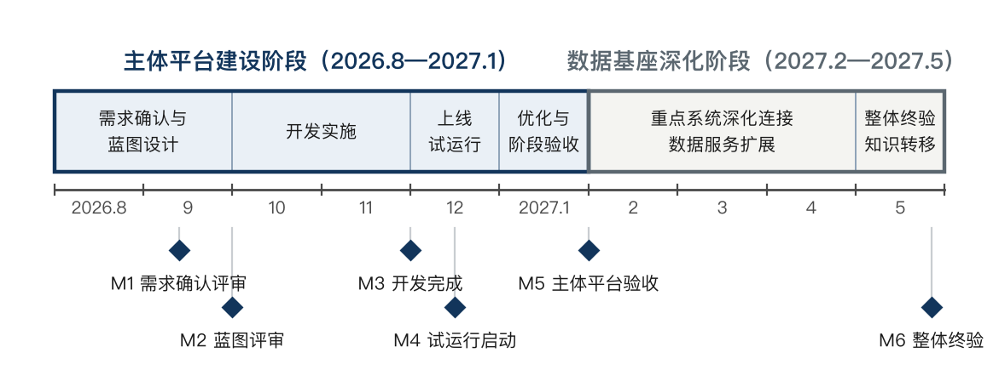
图1-1 两阶段交付路线图

一期建设基础与二期升级思路

一期平台现状与可复用资产
一期项目采用“一个底座、多种智能体”的架构，建成了AI数智化平台底座，并在其上完成了三个业务智能体的建设与验证。经过一期建设，平台已经沉淀了一批可以在二期直接复用的能力资产，如图2-1所示。
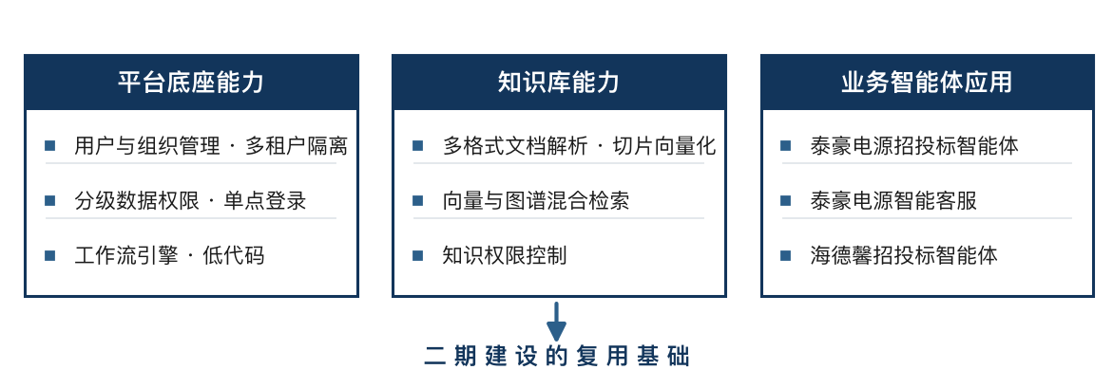
图2-1 一期可复用能力资产总览图
平台底座方面，一期基于成熟的企业级微服务框架搭建，具备统一的用户与组织管理、多租户隔离、角色与数据权限控制、单点登录、知识库管理、工作流引擎、模型接入和低代码等基础能力。其中，多租户隔离机制使各业务单位的数据相互独立，分级数据权限机制按公司、部门、个人层级控制数据可见范围，两者均已在一期实际运行中得到验证，为二期的数据安全和单位边界控制提供了直接的基础。
知识库方面，一期建成了支持多格式文档上传、解析、切片、向量化和权限控制的知识库能力，采用向量检索与知识图谱混合检索技术，支撑智能体按权限检索和引用知识资料。
业务应用方面，一期建成并验证了泰豪电源招投标智能体、泰豪电源智能客服和海德馨技术支持智能体三个业务应用，积累了智能体配置、知识库建设和典型场景落地的实践经验。
这些已验证的能力和经验是二期建设的起点。二期不推翻重建，而是在此基础上补齐和升级。

二期升级总体思路
二期升级遵循“保护既有投资、补齐关键短板”的总体思路，具体体现在四个方面。
第一，平台底座延续，不推倒重来。一期已验证的用户权限、多租户、知识库、工作流、门户等底座能力继续沿用，二期在其上做能力扩展和界面升级，一期已上线的应用保持正常运行。这样既保护了一期投资，也避免了重建带来的风险和周期消耗。
第二，AI能力层采用Python技术栈升级建设。一期的AI能力立足当时的成熟组件快速搭建，重点在于验证场景可行性。随着智能体、工具调用、技能复用等技术的快速演进，AI领域的主流开源生态、前沿框架和新模型适配大多优先支持Python，可用组件多、迭代速度快。为了让平台能够持续跟进AI技术的发展、更快地引入成熟开源能力，二期新建的AI能力层统一采用Python技术栈实现；一期已建的AI应用继续运行，二期新能力以独立的Python服务形式建设，两者通过标准接口协同，并在后续按需逐步收敛。
第三，把高频能力沉淀为可复用资产。二期将文档解析、资料总结、表格处理、数据查询等在多个场景中反复使用的能力，沉淀为标准的Skill技能组件，供不同智能体按需调用，避免每个智能体重复开发，也让后续新场景的搭建更快、更稳定。
第四，补齐数据基座这一短板。二期建设数据接入、处理、资产管理和服务发布能力，把分散在各系统的业务数据经过治理后，以可控、可信的方式提供给上层智能体调用，解决AI“调不到数、数据口径不一”的问题。

一期兼容与平滑升级方案
为保障一期应用在二期建设期间正常运行、二期新能力平稳上线，制定以下兼容与升级原则。
一是兼容优先。二期新增能力以扩展方式接入，不改动一期已验证的底座核心和已上线应用的运行逻辑；一期应用继续使用原有能力，并按统一接入规范逐步纳入服务广场统一管理。
二是隔离部署。二期新建的Python AI服务层独立部署，通过标准接口与一期底座对接，双方运行相互隔离，一方升级或故障不影响另一方正常运行。
三是充分测试与预留回退。涉及底座改动的升级点，先在测试环境完成功能测试和一期应用的兼容回归测试，验证通过后再上线；每个升级点明确回退方案，出现问题可快速回退到升级前状态，保障平台连续运行。

总体技术方案

总体技术架构
本项目在一期平台基础上，形成六层平台总体技术架构，自上而下依次为统一门户层、智能体编排层、能力组件层、数据增强层、模型服务层和运营管理层。架构的一个基本设计原则是平台能力与具体业务场景解耦：各层提供的是通用、领域无关的AI应用能力，业务智能体通过配置和接入来使用这些能力，而不与平台深度耦合，从而支撑不同业务场景在同一平台上快速复制。
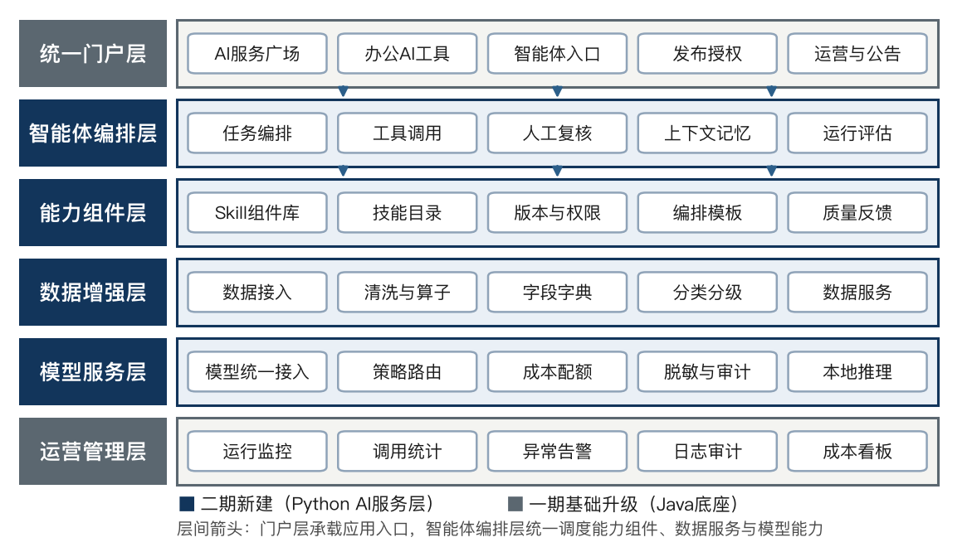
图3-1 六层总体技术架构图
六层架构各层的定位如下：
（1）统一门户层：即集团AI服务广场，作为员工使用AI能力的统一入口，集中展示和承载通用办公工具、业务智能体、知识问答和个人常用应用，并提供发布、授权和运营统计。该层在一期门户基础上升级。
（2）智能体编排层：提供智能体的任务编排、工具调用、流程执行、人工复核、上下文记忆和运行评估能力，是Agent能力的核心。该层在一期智能体编排能力基础上，由二期以新一代智能体运行时升级重建。
（3）能力组件层：将文档解析、资料总结、表格处理、数据查询等高频能力沉淀为标准Skill组件，建立技能目录和版本权限管理，供各智能体按需调用。该层在一期技能封装基础上由二期体系化建设。
（4）数据增强层：即数据基座，提供数据接入、处理、资产管理和服务发布能力，向智能体提供结构化数据、文档数据和知识检索结果。该层在一期知识库基础上补齐数据基座能力。
（5）模型服务层：统一接入和管理本地化模型与API模型，提供按场景的调用策略、成本配额和安全控制。该层在一期模型接入基础上由二期升级建设。
（6）运营管理层：对应用使用、模型调用、任务执行和接口调用进行统计分析，提供运行监控、异常告警和日志查询。该层在一期监控能力基础上扩展。
各层协同运作：智能体编排层可调用能力组件层的Skill组件、数据增强层的数据和检索结果、模型服务层的模型能力以及外部工具；数据增强层向智能体提供数据和知识检索结果；运营管理层对全平台的使用和调用情况进行统计。
在技术实现上，架构采用双栈协同：一期已建的平台底座（用户权限、门户、知识库、工作流等）继续以原有的Java微服务技术栈运行，二期新建的AI能力（智能体编排、Skill、模型服务、数据处理等）采用Python技术栈实现，两栈通过标准接口协同。图3-1中以边界线标注了一期Java底座与二期Python AI服务层的分界。

技术选型
技术选型的总原则是：一期已验证可复用的技术予以保留，二期新建能力优先依托成熟开源组件二次开发，不自研引擎类组件，确保平台稳定、安全、可扩展且能持续跟进AI技术演进。主要技术选型如表3-1所示。
表3-1 主要技术选型表
技术方向 | 选型 | 说明与依托
平台底座 | 沿用一期企业级微服务框架（Java） | 一期已验证，承载门户、用户权限、多租户、工作流、知识库，二期继续沿用
AI服务框架 | Python + 主流Web服务框架 | AI能力层统一服务框架，主流成熟、生态完善
智能体执行引擎 | 开源智能体运行时二次开发 | 作为智能体执行内核，提供任务规划、工具调用、技能加载和会话管理；具体开源项目在蓝图阶段完成技术验证后确认
智能体约束层（Harness） | 自研（Python） | 引擎外层的企业约束层，提供预置任务模板、人工确认、权限与数据边界注入、审计留痕
多模型接入 | 开源模型网关二次开发 | 统一接入国内外大模型与本地模型，提供路由、配额、计费
本地模型推理 | 开源推理框架 | 本地化模型部署，敏感业务优先使用
文档解析 / OCR | 开源文档解析与OCR组件 | PDF、Word、图片等解析识别，封装为Skill
向量与知识检索 | 沿用一期向量库与图检索 | 知识库RAG，一期已建
数据集成 | 开源数据集成引擎二次开发 | 数据采集、同步与清洗转换（含转换算子与作业模板），不自研ETL
元数据与数据资产管理 | 开源元数据管理组件二次开发 | 字段字典、口径术语、标签分级与数据质量检查的管理平面
数据服务发布 | 开源接口发布组件二次开发 | 参数化查询模板发布为REST服务，经审核上线并纳入网关鉴权与限流
任务调度 | 沿用一期调度 + Python任务队列 | 定时任务与异步数据处理
前端框架 | 主流Web前端框架 | 服务广场门户与管理界面
接口规范 | RESTful API + SSE | SSE用于大模型流式输出，一期已支持
身份认证 | 沿用一期单点登录 | 统一身份认证，一次登录访问全平台
上述选型中，具体的开源项目、版本和厂商在蓝图设计阶段结合一期现有环境和技术验证结果最终确认。
智能体执行引擎的选型采用“开源引擎内核 + 自研约束层”的思路。引擎负责通用的智能体执行能力——任务规划、工具调用、技能加载和会话管理，随开源社区持续更新；约束层（Harness）负责企业侧的管控——预置流程模板、人工确认、权限与租户边界、审计留痕，由项目自主维护。两者通过标准协议松耦合，引擎升级不影响约束层，约束层演进也不依赖引擎内部实现。这样既能持续跟进快速迭代的开源智能体能力，又能保证企业级的管控和稳定性。执行引擎将在蓝图设计阶段完成技术验证（服务化并发、本地模型适配、技能加载、流式输出）后锁定具体开源项目。

Java与Python集成方案
二期新建的Python AI服务层与一期Java底座通过以下机制集成协同，保证两栈作为一个统一平台对外提供服务，整体集成关系如图3-3所示。
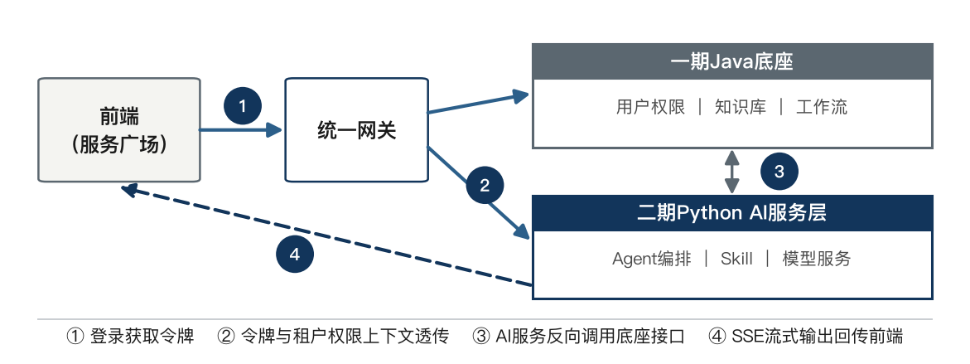
图3-3 Java底座与Python AI服务层集成示意图
服务注册与调用：Python AI服务作为独立服务注册到平台，Java底座和前端通过统一网关调用AI服务接口，AI服务也可反向调用底座提供的用户、权限、知识库等接口。
统一鉴权：沿用一期统一身份认证，前端登录后获得的令牌在调用AI服务时透传，AI服务校验令牌合法性，不单独建立账号体系，实现一次登录访问全平台。
租户与权限上下文透传：调用AI服务时，将当前用户的租户、部门、角色和数据权限范围随请求上下文透传给AI服务；AI服务在执行智能体任务、检索知识库和调用数据服务时，按透传的权限上下文过滤可访问的数据和资源，保证AI能力遵循与一期一致的权限和租户边界。
流式输出：大模型回答采用SSE（Server-Sent Events）方式流式返回，AI服务将模型的逐步输出通过SSE推送到前端，提升交互体验；该方式一期已支持，二期延续。

部署架构
本项目采用集中部署方式，部署于集团内部网络环境，按国家三级等保要求配置安全组件。部署架构如图3-2所示。
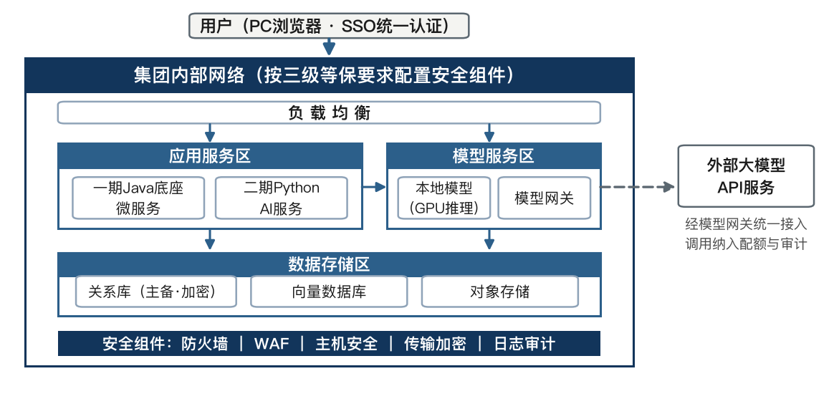
图3-2 部署架构图
（1）应用部署：平台各服务集中部署，通过负载均衡对外提供服务。一期Java底座与二期Python AI服务层分别部署、独立伸缩，通过内网互通。
（2）模型部署：本地化模型部署于内部GPU服务器，敏感业务优先调用本地模型或安全可控链路；调用外部大模型API时通过模型网关统一接入并纳入审计。本地模型所需GPU算力资源由甲方提供或沿用一期环境。
（3）数据部署：关系型数据库、向量数据库和对象存储分别部署，分别承载业务数据、向量索引和文件；敏感数据加密存储。
（4）集成部署：通过标准接口与业务系统、数据源对接，与一期身份认证系统集成实现统一登录。
（5）安全部署：数据传输加密，配置防火墙、WAF、主机安全等符合三级等保要求的安全组件；具体安全产品和配置在蓝图设计阶段结合现有环境确认。

分模块建设方案
本章按五大模块，逐一说明建设内容。每个模块先明确建设目标和与一期的关系，再通过主题归类展示对应的功能点，说明各主题的建设内容、实现方式和阶段交付安排。全部57个功能点在本章逐点覆盖，功能点与主题的对应关系见各模块的映射表。

Agent智能体能力升级
建设目标：升级智能体处理复杂业务任务的能力，使其能够将多步骤任务拆解执行、按需调用平台工具、在关键节点接入人工复核，并对执行过程留痕，形成“AI处理 + 人工把关”的可靠工作方式。
与一期的关系：一期已具备智能体编排和基础对话能力，但更多面向单轮问答和固定流程。二期在此基础上，升级为面向多步骤业务任务的执行能力，重点补齐任务动态拆解、工具调用框架、人工复核闭环和运行评估。二期新建的Agent能力采用Python技术栈，以新一代智能体运行时为内核实现。
表4-1 Agent模块功能点映射
主题 | 对应功能点
任务编排与执行闭环 | 任务拆解与规划能力、工具调用与外部能力接入、流程执行与人工复核闭环
上下文与记忆 | 上下文与任务记忆
运行记录与配置资产 | 任务日志与效果评估、提示词与执行模板管理、常见任务快捷入口、AI回答提示与免责声明配置、智能体配置导入导出
建设内容：
任务编排与执行闭环。智能体具备任务动态拆解与调整能力：面对多步骤业务任务，可将其拆解为资料查询、字段提取、数据比对、规则判断、结果生成、人工确认、文档导出等步骤，并根据执行结果动态调整后续步骤。为保障常见业务场景执行稳定，平台针对高频场景预置流程模板，智能体在模板范围内按预置流程执行，验收以典型场景模板为基准。工具调用方面，智能体可调用知识库检索、表格处理、文档解析、OCR识别、文件导出、消息通知等平台工具完成任务，平台提供统一的工具调用框架，在调用失败、数据缺失或权限不足时给出明确提示；外部工具通过配置化方式接入，接入条件为具备标准接口、返回结构化数据、提供文档和测试环境并通过安全评估，首批工具以平台内置工具为主。人工复核方面，结合一期在技术支持、智能售后场景的流程经验，智能体支持在关键节点配置人工复核、任务提醒、结果确认和过程留痕；当AI输出置信度不足时自动标记提醒人工复核；复核和审批节点复用一期已有的工作流引擎实现，任务在等待人工确认时挂起、确认后继续执行。
上下文与记忆。智能体在单个任务和连续会话中保留必要上下文，包括用户前后多轮指令、已上传材料、已确认结果和待处理事项，减少重复输入。首期实现会话级和任务级上下文，跨会话的长期记忆和个性化记忆作为后续扩展。
运行记录与配置资产。任务日志记录智能体任务的执行过程、工具调用、模型返回、人工修改和最终采纳情况，形成可追踪、可复盘的运行记录，效果评估以运行记录和人工反馈统计为主；提示词与执行模板管理维护系统提示词、业务提示词、执行模板和参数配置，并与智能体、Skill绑定，便于快速复用和调整；常见任务快捷入口为资料总结、表格分析、制度问答、文档生成等高频场景配置快捷入口和预置参数；AI回答提示与免责声明按智能体配置回答提示、引用提醒、人工复核提示和免责声明，降低用户误用AI结果的风险；配置导入导出支持智能体基础配置、提示词模板、工具绑定和入口配置的导入导出，便于备份、迁移和批量配置。
实现方式：Agent能力以开源智能体运行时为执行内核，外层由自研约束层（Harness）提供预置任务模板、人工确认、权限与租户边界注入和审计留痕；工具调用采用引擎的工具调用框架，人工复核复用一期工作流引擎；上下文和运行日志由引擎输出并落库。本模块各功能点实现难度为中等及以下，不自研执行引擎。
阶段交付：本模块全部功能点在主体平台建设阶段完成，纳入2027年1月主体平台验收。

Skill技能复用体系建设
建设目标：将平台高频能力沉淀为标准、可复用的Skill技能组件，建立技能的目录、版本、权限和质量反馈机制，让不同智能体按需调用，避免重复开发。
与一期的关系：一期已有技能管理和封装的基础，但技能更多附属于具体智能体，未形成独立、可跨智能体复用的资产体系。二期建立统一的Skill技能复用体系，把技能作为独立资产管理，采用文件化的技能组织方式（每个技能包含说明、输入输出定义和执行脚本），供各智能体调用。
表4-2 Skill模块功能点映射
主题 | 对应功能点
技能沉淀与封装 | 通用技能组件沉淀、技能编排模板
技能资产治理 | 技能目录与输入输出规范、技能版本与权限控制、技能标签与搜索、技能上下架管理、Skill配置变更记录
技能质量与验证 | 技能效果反馈与优化、技能示例与调用测试
建设内容：
技能沉淀与封装。将文档解析、字段抽取、资料总结、表格处理、数据查询、口径匹配、来源引用、差异比对、规则校验、风险提示、人工复核、格式转换等高频能力，沉淀为标准Skill组件。其中封装型技能（如文档解析、OCR、资料总结、格式转换）以对已有能力的标准化封装为主，逻辑型技能（如差异比对、规则校验、口径匹配）包含相应的处理逻辑开发。首批沉淀标准Skill组件不少于10个。同时沉淀常见业务流程的Skill组合模板（如资料解析、规则判断、结果生成、人工确认），支持新场景快速搭建。
技能资产治理。建立Skill技能目录，维护技能名称、功能说明、输入输出、适用场景、调用范围、版本号、维护人和使用示例；支持技能版本管理和调用范围配置，避免技能调整影响既有智能体稳定运行；支持按业务场景、输入输出类型、适用部门等标签检索技能；支持技能启用、停用、下架和状态标记；记录技能配置的变更人、时间、内容和版本说明。
技能质量与验证。为高频Skill配置示例输入、示例输出和调用测试，便于上线前验证可用性；基于样例测试、人工修正记录和用户反馈，统计Skill调用成功率、字段抽取准确率、口径匹配命中率、人工修正率和响应速度，形成基础评估和优化依据。
实现方式：Skill采用文件化技能形式，由引擎按需加载调用；技能目录、版本、权限、标签、上下架、变更记录等治理功能以管理平面实现，难度较低；逻辑型技能以脚本实现，难度中等；技能质量统计基于调用日志和样例测试跑批。
阶段交付：本模块全部功能点在主体平台建设阶段完成，纳入2027年1月主体平台验收。

多模型管理能力建设
建设目标：统一接入和管理多类AI模型，实现按场景配置调用策略、按成本和配额管控、对敏感业务安全可控，为上层智能体和应用提供稳定、经济、安全的模型调用能力。
与一期的关系：一期已有模型登记和调用，以及基础的使用情况看板。二期升级为统一的模型接入和管理层（Python侧实现），从“能登记、能调用、能看用量”升级为“统一接入、按策略路由、按配额管控、对敏感业务安全控制”。
表4-3 多模型管理模块功能点映射
主题 | 对应功能点
统一接入与路由策略 | 模型统一接入与纳管、模型调用策略配置
成本与配额治理 | 调用成本与配额管理、模型调用看板、模型效果评估体系
安全与运维支撑 | 模型安全与敏感数据控制、模型配置导入导出、模型异常通知模板、模型供应商账号管理
建设内容：
统一接入与路由策略。统一接入和管理本地化模型和API模型，覆盖大语言模型、Embedding模型、OCR或文档解析模型等常用能力，支持模型类型分类纳管、健康检查和故障切换；按场景配置模型调用优先级、可用模型范围、成本策略和响应要求，敏感业务优先使用安全可控链路。本地化模型所需算力由甲方提供或沿用一期环境。
成本与配额治理。统计模型调用次数、Token消耗、接口费用和场景分布，支持成本分析、配额设置和异常提醒；提供模型调用量、失败率、平均响应时间、费用消耗等看板；基于少量典型测试集和人工反馈，对模型在问答、总结、解析等任务中的响应质量和稳定性进行基础评估，产出评估记录和对比报告。
安全与运维支撑。对涉财务、合同、客户、供应商、研发等敏感场景，设置模型可用范围、调用审计、风险提示和脱敏规则，脱敏采用可配置的字段级和模式级规则（正则、字典、字段类型）；支持模型配置、调用参数和策略模板的导入导出；配置模型调用失败、超时、费用异常等通知模板；按管理员权限维护模型供应商账号、密钥、可用状态和备注。
实现方式：模型统一接入和路由基于开源模型网关二次开发实现，纳管、路由、配额、计费有现成基础；调用策略、脱敏规则和评估功能自研，难度中等及以下；评估用的典型测试集可借助开源数据集构建工具从业务文档辅助生成、经人工筛选后形成，降低测试集编制成本；本地模型部署基于开源推理框架，以部署配置为主。
阶段交付：本模块全部功能点在主体平台建设阶段完成，纳入2027年1月主体平台验收。

集团AI服务广场建设
建设目标：建设集团统一的AI服务入口，集中提供通用办公AI工具、承载各业务智能体、统一发布授权和运营，降低员工使用AI的门槛，形成集团AI应用的统一门户和运营闭环。
与一期的关系：一期平台已具备统一门户和智能体入口的基础能力。AI服务广场为二期新建内容，在一期门户基础上建设面向全集团员工的统一AI服务入口，提供分类导览、按单位和部门的可见范围控制、通用办公工具、运营统计和用户支持。
表4-4 服务广场模块功能点映射
主题 | 对应功能点
统一入口与展示运营 | 统一AI服务入口、组织权限与用户体验优化、热门应用排序、应用使用热度统计
Skill模板化办公工具 | 通用办公AI工具
智能体承载与发布授权 | 场景化智能体承载、统一发布授权与生命周期管理
运营统计与用户支持 | 运营数据统计与反馈闭环、应用收藏与使用反馈、公告栏与使用指南、帮助中心与FAQ、培训材料与操作指引、演示场景脚本管理
建设内容：
统一入口与展示运营。建设AI服务广场统一入口，集中展示通用办公工具、业务智能体、知识问答和个人常用应用；围绕组织、部门、岗位、角色优化菜单、推荐、收藏和可见范围；根据使用情况和管理员配置展示热门应用；按应用、部门、时间维度统计使用热度。组织和人员数据来源沿用一期已对接的身份体系。
Skill模板化办公工具。提供文案生成、资料总结、会议纪要、表格分析（表格问数）、知识问答、翻译润色、邮件拟写、制度问答以及PPT辅助生成等通用办公能力，以平台统一对话能力、提示词模板和Skill组件为基础，按模板化应用形式提供，不作为独立软件产品，并支持后续扩展更多办公场景。其中文案生成、资料总结、翻译润色、邮件拟写和会议纪要（基于文字记录整理）以对话能力和提示词模板实现；PPT辅助生成、表格问数、制度问答为技能型应用：PPT辅助生成基于文档生成能力输出可编辑的演示文档并提供首批版式模板，表格问数基于表格处理和查询能力输出结果表格，制度问答基于制度知识库检索作答。
智能体承载与发布授权。集中承载财务问询、智能客服、招投标、研发文档生成等业务智能体入口，支持按部门和角色配置可见范围、说明和反馈渠道；支持新智能体和工具的集中发布，配置可见范围、使用说明、调用限制，并管理停用、升级、下架等状态。业务智能体的本体建设由各自独立项目完成，本模块提供统一的承载、发布和授权能力，具体接入方案见第五章。
运营统计与用户支持。统计访问量、活跃度、工具使用次数、智能体调用量和问题反馈，形成运营数据视图和反馈闭环；支持用户收藏常用应用、提交反馈和建议；发布AI服务公告、上线说明和使用指引；维护常见问题、操作说明和反馈入口；面向管理员、业务骨干和普通用户提供操作指引和示例说明；维护典型场景演示脚本、演示数据和讲解要点。
实现方式：门户和展示界面基于一期门户前端升级；权限、可见范围和发布授权复用一期的用户权限和多租户机制；通用办公工具依托Agent对话能力和Skill组件，其中技能型工具（PPT辅助生成、表格问数、制度问答）为真实开发，难度中等；运营统计基于埋点和报表。
阶段交付：本模块全部功能点在主体平台建设阶段完成，纳入2027年1月主体平台验收。

数据基座平台建设
建设目标：建设面向AI应用的数据基座，实现业务数据的接入、处理、资产管理和服务发布，并对数据进行分类分级和安全合规管理，让分散在各系统的数据经过治理后能够被AI安全、准确地调用。
与一期的关系：一期数据增强模块已有元数据、数据任务、数据模型等基础。二期围绕“让数据可被AI可信调用”这一目标深化建设，重点补齐数据源接入配置、数据处理算子与流程模板、字段字典与口径、数据分类分级和数据服务发布，并叠加安全合规专项。
本模块采用两阶段交付。主体平台建设阶段（至2027年1月）完成数据接入配置框架、首批数据源接入、数据处理和资产管理的基础能力、首批数据服务发布，以及安全合规专项；数据基座深化阶段（2027年2月至5月）按业务优先级深化重点业务系统连接、扩展数据处理节点和数据服务。
表4-5 数据基座模块功能点映射
主题 | 对应功能点
数据接入与处理 | 数据源接入配置管理、基础数据采集与导入、基础数据清洗规则、数据处理流程模板、数据源连接测试向导、数据任务运行通知、数据源分组与标签管理
数据资产与口径管理 | 字段字典与口径维护、字段字典导入导出、数据质量与来源记录、数据质量检查
数据服务发布 | 数据服务发布
数据安全合规专项 | 数据分类分级与AI应用发布边界、数据精准度与安全合规指标管理、租户级数据隔离与单位边界控制、部门级数据权限与可见范围控制、内外部用户与知识库访问隔离
数据基座向上层AI应用提供数据的整体流转如图4-1所示：业务数据经接入、清洗处理后形成数据资产，再以数据服务形式发布，供智能体按权限调用。
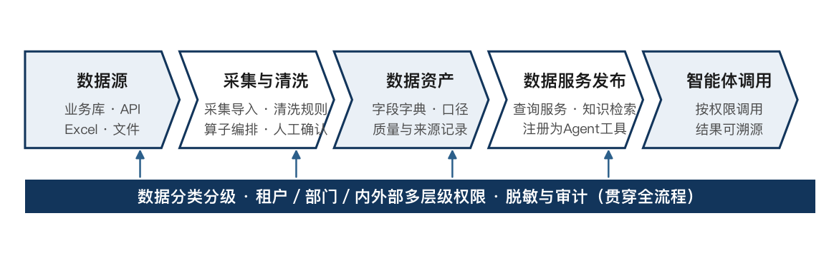
图4-1 数据基座数据流转图
建设内容：
数据接入与处理。在数据接入环节，建设数据源接入配置能力，支持对数据库、API、Excel、文件目录等常见数据源进行登记、连接参数维护、权限说明和接入状态管理，CRM、ERP等业务系统列入后续接入计划，是否接入及接入时间视接口开放条件和业务安排另行商定；首批接入数据源清单在蓝图阶段书面确认。数据采集支持Excel导入、接口拉取、数据库只读查询等方式，提供任务状态、失败提示和重试，其中数据库直连依赖业务库账号开通，首批以Excel导入和接口拉取为主。在数据处理环节，支持字段映射、格式转换、重复识别、缺失提示、异常值标记、敏感字段脱敏等基础清洗规则，规则由管理员配置、关键结果保留人工确认；将采集、清洗、转换、存储、发布等常见处理动作沉淀为数据处理算子，支持按算子编排模板配置数据处理链路。此外，配套提供数据源连接测试向导、任务运行通知、数据源分组和标签管理，降低数据接入和运维成本。
数据资产与口径管理。围绕接入数据建立字段字典、字段说明、口径说明和查询映射，支持业务人员维护字段含义并进行Excel导入导出；记录数据来源、导入时间、处理任务、质量规则、处理日志和使用记录，支持问题回溯；基于完整性、重复率、异常值、字段缺失等可配置指标展示数据质量检查结果。
数据服务发布。将清洗后的数据以查询服务、知识检索或Agent工具形式提供给上层智能体调用，优先覆盖可控的数据表、文档和指标，发布的数据服务可注册为智能体可调用的工具。数据服务默认基于已汇聚到数据基座的数据提供，避免智能体调用对业务系统产生直接压力；确需直连业务库的服务，按数据源条件、调用频次和影响评估另行约定。首批数据服务清单在蓝图阶段确认，按业务优先级在深化阶段扩展。
数据安全合规专项。按业务域、来源系统、单位部门、数据类型、敏感程度和使用场景对接入平台的数据进行分类分级，形成公开、内部、敏感、核心等分级规则，不同等级对应不同的清洗、脱敏、授权、发布和调用边界（分级范围限于接入平台的数据，分级标准由甲方数据管理部门确认，平台提供标注、标签和边界控制工具）；建立数据精准度和安全性的基础指标项和检查记录，支持按数据源、业务域、部门配置、记录、展示和人工复核；结合平台多租户机制对不同单位的数据源、知识库、智能体、对话记录和数据服务按单位维度隔离；结合组织架构和角色数据范围按部门层级控制数据查询、服务发布和智能体可见范围；区分内部员工、外部用户和来客场景，对知识库和检索结果设置访问边界。安全合规专项的运行机制详见第八章。
实现方式：本模块以成熟开源组件为主体搭建，自研集中在集成层。数据接入、采集同步和清洗处理基于开源数据集成引擎实现，清洗规则和数据处理算子映射为引擎的转换算子和作业模板，平台提供规则配置界面并保留关键结果的人工确认环节，不自研数据引擎；字段字典、口径术语、数据源分组标签、分类分级标签和数据质量检查依托开源元数据管理组件建设，该组件作为数据管理平面供管理员和业务人员使用，平台负责其与统一门户、单点登录的集成，运行时的数据调用鉴权全部由平台权限体系执行；数据服务发布基于成熟的开源接口发布组件，以参数化查询模板方式发布，经管理员审核后上线并纳入网关鉴权和限流，发布的服务注册为智能体可调用的工具；租户和部门权限复用一期多租户和数据权限机制。具体开源组件在蓝图设计阶段完成技术验证后确定，若元数据组件验证不满足要求，字段字典等管理功能以平台内轻量实现方式兜底。本模块各功能点实现难度为中等及以下。
阶段交付：数据接入配置框架、首批数据源接入、数据处理和资产管理基础能力、首批数据服务发布和安全合规专项在主体平台建设阶段完成；重点业务系统深化连接、数据处理节点和数据服务扩展在数据基座深化阶段完成。

业务智能体接入方案
本章从平台视角说明业务智能体如何接入平台。如前所述，各业务智能体的本体建设属于独立立项项目，本章说明的是平台与智能体的关系、接入模式、接入规范和接入流程，为后续各业务智能体接入平台提供统一依据。

平台与智能体的关系
后续将有多个业务智能体（如财务问询、招投标、智能客服、研发文档生成等）陆续接入平台。为避免每个智能体各自为政、平台沦为松散的应用集合而无法发挥集中管理和资源整合作用，接入遵循“松耦合、强集成、统一治理”的总原则：平台作为公共底座，集中提供和管理共享能力与资源；智能体作为平台之上的业务应用，复用平台能力、遵循平台治理，只专注实现自身的业务逻辑。
（1）松耦合：智能体可采用独立的技术栈（如Python、TypeScript等）独立开发、独立部署和独立升级，业务逻辑自包含，通过标准化的服务接口与平台交互，不与平台代码级融合；平台内部实现的升级不影响已接入智能体的运行，智能体的迭代也不依赖平台内部实现。这里的独立是代码与部署层面的独立，智能体在运行时仍依赖平台提供的公共服务。
（2）强集成：智能体必须复用平台提供的公共能力，不自建重复设施。统一身份认证、多租户与数据权限、数据存储与数据服务、模型调用、知识库和Skill组件等均由平台统一提供，智能体不自带独立的账号体系、平台外数据库或独立的模型密钥。平台暂未提供的公共能力，由智能体方向平台提出需求，经平台统一扩展后供各智能体共享，不由单个智能体自行建设。
（3）统一治理：平台集中管理和分配租户、权限、数据、模型算力和调用配额等资源，智能体向平台申请和共享资源，并纳入平台的统一监控、运营统计和发布授权。
上述关系落到具体分工上，即明确哪些能力由平台统一提供、智能体直接复用，哪些由智能体自身负责、独立开发，如表5-1所示。智能体与平台的耦合通过表中平台侧的标准化服务接口实现，智能体依赖的是接口契约而非平台内部实现，从而在满足资源共享和统一治理的同时保持松耦合。
表5-1 平台与智能体能力分工表
能力类别 | 由平台统一提供（智能体复用，不自建） | 由智能体自身负责（独立开发）
身份与权限 | 统一身份认证与单点登录、多租户隔离、部门与角色数据权限 | 在平台权限框架内配置自身的可见范围
数据 | 数据存储的统一分配与多租户治理、数据基座数据服务、知识库 | 领域业务数据的处理逻辑；共享业务数据经数据基座数据服务读写，自有运行数据使用平台统一分配的受管存储
模型 | 统一模型接入、路由、配额与调用审计 | 在平台策略框架内配置自身的模型使用策略
能力组件 | Skill技能组件、Agent编排与人工复核能力 | 自身的业务编排流程、领域提示词与领域技能
运营与入口 | 运行监控、日志、运营统计、服务广场入口与发布授权 | 场景特有的交互与界面

接入模式
本平台支持两类业务智能体接入模式。
一是平台内配置构建型。业务智能体直接使用平台的Agent编排、Skill组件、知识库和数据服务，通过配置方式在平台内构建生成，不需要独立开发，适用于以平台现有能力即可满足的场景。
二是独立应用注册型。业务智能体由独立项目自行建设，建成后通过注册方式接入服务广场，由平台统一承载、授权和运营，适用于有专门实施文档和独立建设周期的业务智能体，如财务问询、招投标、研发文档生成等。

接入规范
无论采用哪种模式，业务智能体接入平台须遵循统一的接入规范。以下各项为强制要求，智能体不得以自建方式绕过：
（1）统一认证：接入平台统一身份认证和单点登录，使用平台账号体系，不单独建立账号体系。
（2）权限继承：继承平台的租户和部门权限，智能体的可见范围和数据访问范围按平台权限体系控制，不自行实现权限逻辑。
（3）数据纳管：数据存储由平台统一分配和治理，智能体不得在平台外自行搭建数据库。其中，共享业务数据和主数据通过数据基座数据服务读写；智能体自有的运行数据（如会话状态、任务记录、专属业务表）使用平台统一分配、纳入多租户治理的存储空间，并在数据基座登记。
（4）知识库挂载：按权限挂载和检索平台知识库，检索范围受用户身份和授权约束。
（5）模型调用：通过平台模型服务层调用模型，纳入统一的路由、配额和审计，不自带独立的模型密钥和调用通道。
（6）技能调用：优先复用平台Skill组件，避免重复开发平台已提供的通用能力；发现平台能力缺口时向平台提出扩展需求，不自行重复建设。
（7）统计上报：智能体的调用量、使用情况和反馈按规范上报，纳入平台运营统计和运行监控。
上述规范以标准化服务接口对接，接口版本化管理，保证智能体与平台各自可独立升级。通过统一接入规范，平台得以对所有接入智能体实施集中的身份、权限、数据、模型和运营治理，实现资源的统一整合与分配。

接入流程与生命周期
业务智能体接入遵循统一的流程和生命周期管理：申请（提出接入申请，明确智能体信息、可见范围和资源需求）、配置或注册（平台内配置构建，或独立应用注册接入）、测试验证与合规校验（在测试环境验证功能、权限和集成，并逐项通过平台接入合规校验——统一认证、权限继承、数据纳管、模型经平台调用、统计上报，校验不通过不予发布）、发布授权（发布到服务广场，配置可见范围和使用权限）、运营监控（纳入运营统计和运行监控）、升级或下架（管理版本升级、停用和下架）。接入合规校验是发布前的强制门禁，保证第5.3节的接入规范落到实处。
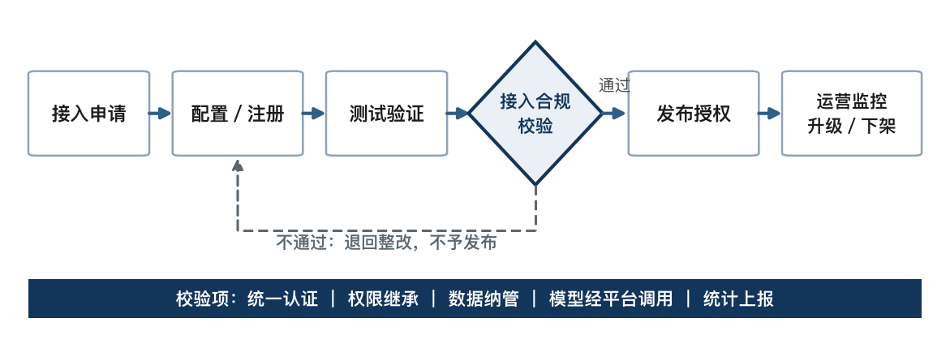
图5-1 业务智能体接入流程图

首批接入安排
财务问询、智能客服、招投标等业务智能体由各自独立项目建设，本项目负责提供接入支持、接入规范文档和演示入口。项目交付时，平台提供完整的接入规范和至少一个接入演示，验证接入能力可用；各业务智能体的具体功能、建设周期和验收标准以其各自的实施文档为准。

实施计划
本项目按两阶段推进，实施步骤覆盖从需求确认到整体终验的全过程，各阶段循序推进、阶段交付。

阶段划分与实施步骤
项目分为主体平台建设和数据基座深化两个阶段，共七个实施步骤。
主体平台建设阶段（2026年8月至2027年1月）包括四个步骤：
一是需求确认与蓝图设计（2026年8月至9月）。项目功能需求已在立项前完成梳理和确认，本步骤在已确认的功能需求清单基础上完成需求固化和建设范围确认，并对财务问询、智能客服、招投标等重点场景的接入需求进行补充确认；完成总体技术架构、六层架构详细设计、Skill技能目录、数据模型、多模型调用策略和服务广场原型设计；完成智能体执行引擎和数据基座开源组件（数据集成引擎、元数据管理组件、接口发布组件）的技术验证并锁定选型，使开发实施阶段只做集成开发、不再承担选型风险。本步骤须书面确认三项清单：Agent典型场景模板清单、首批数据源清单、首批数据服务清单。
二是开发实施（2026年10月至11月）。按六层架构和五大模块并行开发，Python AI服务层搭建先行，完成Agent能力升级、Skill组件沉淀、多模型管理、服务广场和数据基座首批能力开发，以及一期应用兼容处理。
三是上线试运行（2026年12月）。完成平台部署、用户权限配置和业务联调，将典型场景接入服务广场，开展试运行并收集问题、优化处理。
四是主体平台优化与阶段验收（2027年1月）。完成功能优化、性能和安全测试，交付主体平台并通过主体平台验收。
数据基座深化阶段（2027年2月至5月）包括三个步骤：
五是数据基座深化建设（2027年2月至4月）。按业务优先级和甲方提供的接口条件，深化重点业务系统数据连接，扩展数据处理节点和数据服务。
六是整体终验（2027年5月）。完成数据基座深化验收和项目整体终验。
七是知识转移与文档交付。文档编写和培训准备贯穿项目后期，于整体终验前完成文档交付、人员培训和知识转移，并整理验收材料。

进度计划总表与关键里程碑
项目各阶段时间安排和关键里程碑如表6-1所示。
表6-1 项目进度计划表
序号 | 阶段 | 时间 | 主要工作内容 | 关键里程碑
1 | 需求确认与蓝图设计 | 2026年8月—9月 | 现状梳理、需求固化、六层架构与各模块详细设计、引擎与数据组件选型验证、三项清单确认 | M1 需求确认评审通过；  M2 蓝图设计评审通过
2 | 开发实施 | 2026年10月—11月 | 五大模块并行开发、Python AI服务层搭建、一期应用兼容处理 | M3 开发完成，进入测试
3 | 上线试运行 | 2026年12月 | 平台部署、权限配置、业务联调、试运行 | M4 试运行启动
4 | 主体平台优化与验收 | 2027年1月 | 功能优化、性能与安全测试、主体平台交付 | M5 主体平台验收通过
5 | 数据基座深化建设 | 2027年2月—4月 | 重点系统深化连接、数据服务扩展 | —
6 | 整体终验与知识转移 | 2027年5月 | 深化验收、文档交付、培训、整体终验 | M6 项目整体终验通过
关键里程碑说明：M1 需求确认评审通过（2026年8月），完成需求固化、现状梳理与建设范围确认；M2 蓝图设计评审通过（2026年9月），完成六层架构详细设计、引擎选型和三项清单确认；M3 开发完成、进入测试（2026年11月），完成五大模块开发和一期应用兼容处理；M4 试运行启动（2026年12月），平台部署上线进入试运行；M5 主体平台验收通过（2027年1月），完成主体平台交付验收；M6 项目整体终验通过（2027年5月），完成数据基座深化、文档交付和知识转移。

人力投入计划
项目按角色配置团队，各阶段按需投入，开发实施阶段为投入高峰。各角色在各阶段的人力投入如表6-2所示。
表6-2 人力投入计划表（单位：人）
角色 | 需求确认与蓝图设计 | 开发实施 | 上线试运行与验收 | 数据基座深化
项目经理 | 1 | 1 | 1 | 1
架构师 | 1 | 1 | 1 | 1
平台研发工程师（Java） | 1 | 2 | 1 | 1
AI研发工程师（Python） | 1 | 3 | 2 | 1
数据工程师 | 1 | 2 | 1 | 2
测试工程师 | — | 1 | 2 | 1
运维工程师 | — | 1 | 1 | 1
表中人力为各阶段投入规模，部分角色在多个项目阶段间协同投入；开发实施阶段核心团队全职投入，保障主体平台按期交付。

项目组织与甲方配合

组织架构
本项目设立领导组、项目总监、项目经理三级组织架构，其下组建平台研发、AI研发、数据工程、测试运维等专业团队，确保决策、管控和实施交付有序开展。项目组织架构如图7-1所示，各角色名单与职责如表7-1所示。
表7-1 项目组织架构表
角色 | 职责
领导组 | 决策、把关项目走向
项目总监 | 总控项目进度与执行
项目经理 | 具体负责实施与交付

岗位职责
项目经理负责项目进度、质量、风险和沟通协调，组织需求确认、设计评审和阶段验收，统筹各专业团队协同，对接各业务单位确认需求，把控一期应用兼容与平滑升级落地。
架构师负责六层总体技术架构设计与模块边界划分，负责技术选型、智能体引擎选型验证、双栈集成方案和部署架构设计，保障平台稳定、安全、可扩展，并与一期成果形成连续关系。
平台研发工程师（Java）负责一期底座的沿用与升级、门户前端开发和系统集成对接。
AI研发工程师（Python）负责Agent能力升级、Skill技能体系、多模型管理和服务广场AI工具等Python AI服务层的开发。
数据工程师负责数据基座的数据接入、处理、资产管理、服务发布和安全合规建设。
测试工程师负责单元测试、集成测试、一期兼容回归测试和安全测试。
运维工程师负责平台部署、运行监控、异常处置和运维保障。

甲方配合事项
本项目部分建设内容依赖甲方提供的条件和资源，需甲方配合。主要配合事项如表7-2所示。
表7-2 甲方配合事项表
序号 | 配合事项 | 需要提供 | 建议最晚时间
1 | 业务系统数据接入 | 首批及深化阶段数据源的数据库只读账号、接口开放及接口文档 | 按数据源优先级，蓝图设计阶段起
2 | 组织架构数据同步 | 组织、部门、人员数据来源（沿用一期身份体系） | 需求确认阶段
3 | 外部用户通道 | 外部用户和来客的现有接入通道（如泰豪云、小程序渠道等） | 内外部隔离功能开发前
4 | 数据分级标准 | 数据分类分级标准（由数据管理部门确认） | 数据安全合规功能开发前
5 | 性能测试 | 平台以及相关智能体测试人员 | 上线部署前

数据与安全方案
本章说明平台数据安全与合规体系的运行机制。数据安全相关功能的建设内容见第四章数据基座模块，本章侧重体系机制和合规映射。

数据分类分级与AI应用发布边界
平台对接入的数据按业务域、来源系统、单位部门、数据类型、敏感程度和使用场景进行分类分级，形成公开、内部、敏感、核心等分级。首期以人工标注和配置化规则为主，分级标准由甲方数据管理部门确认，分级范围限于接入平台的数据。不同等级的数据对应不同的清洗、脱敏、授权、发布和调用边界：公开和内部数据可在授权范围内发布为数据服务供智能体调用；敏感和核心数据默认不进入AI应用，确需使用时经脱敏和授权后按最小范围调用。通过分级和发布边界控制，确保进入AI应用的数据范围可控。

多层级数据权限
平台的数据权限延续一期已验证的多租户和数据权限机制，形成租户、部门、内外部三个层级的控制。租户级隔离使集团下不同单位的数据源、知识库、智能体、对话记录和数据服务按单位维度隔离，查询、发布和调用自动追加单位边界过滤，防止跨单位数据误访问。部门级数据权限按全部、本部门、本部门及子部门、自定义部门、仅本人等规则，控制数据查询、数据服务发布、智能体可见范围和运营统计口径。内外部访问隔离区分内部员工、外部用户和来客场景，对知识库、智能体、检索结果和对话记录设置访问边界，知识库检索时按用户身份和授权范围计算可用知识库集合，避免内部资料向外部场景暴露。

数据精准度与安全合规双指标管理
平台把数据精准度和数据安全性作为AI数据应用的两类核心指标进行管理，建立基础指标项和检查记录。精准度指标包括完整性、准确性、一致性、时效性、来源可信度等，安全性指标包括敏感等级、访问范围、脱敏状态、调用审计等。指标支持按数据源、业务域、部门和应用场景配置、记录、展示和人工复核，并与Skill的数据校验、数据分类分级、权限隔离和审计机制联动。指标管理以记录、展示和人工复核为主，为数据质量和安全的持续改进提供依据。

数据存储、备份与脱敏
关系型数据库主备部署保障数据安全，采用透明数据加密；客户手机号、身份证号等敏感数据采用高强度算法加密存储；向量数据库独立部署支撑知识检索；对象存储用于图片、文件和日志存储。平台提供每日自动备份机制保障数据可恢复，备份数据过期后自动销毁并记录存档；废弃数据采用逻辑删除加物理覆盖方式处理，设备报废前彻底清除敏感数据。敏感字段脱敏采用可配置的字段级和模式级规则，在数据处理和模型调用环节按规则脱敏。

合规要求
本项目满足《中华人民共和国数据安全法》《中华人民共和国网络安全法》《中华人民共和国个人信息保护法》《生成式人工智能服务管理暂行办法》及国家信息安全等级保护三级的相关要求。等保三级方面，配置强密码策略、定期改密提醒、登录审计、异常登录告警等账号安全机制，操作日志不可篡改、保留不少于6个月，对话记录保存不少于1年。数据安全方面，建立数据分类分级与访问控制机制，敏感字段脱敏，数据处理日志记录，废弃数据规范销毁并记录存档。个人信息保护方面，外部客户数据仅用于服务质量跟踪和改进，不用于商业营销，客户对话记录仅授权管理员可查看。生成式AI合规方面，按场景实施分类管控：制度问答、智能客服等基于知识库作答的场景，回答严格依据知识库中已审核的信息，对超出知识库范围的问题礼貌拒绝；文案生成、翻译润色等辅助创作场景，通过AI回答提示和免责声明明确AI生成内容须经人工确认后使用；各类场景的模型调用均纳入统一审计。

测试与验收方案

测试策略
项目开展单元测试、集成测试、一期兼容回归测试和安全测试。单元测试覆盖各模块功能点；集成测试验证六层架构模块间协同、Java与Python集成、Agent任务执行与工具调用、Skill调用、数据服务调用、多模型路由、服务广场发布授权等；一期兼容回归测试专项验证二期建设不影响一期已上线应用正常运行；安全测试验证权限隔离、数据脱敏、访问边界和等保三级要求。

两阶段验收内容与标准
项目按两阶段验收，主体平台验收（2027年1月）和整体终验（2027年5月）的验收内容如下。
主体平台验收内容包括：Agent智能体能力升级、Skill技能复用体系、多模型管理、集团AI服务广场四个模块的全部功能点；数据基座的数据接入配置框架、首批数据源接入、数据处理和资产管理基础能力、首批数据服务发布、安全合规专项；一期应用兼容与平滑升级；平台性能与安全指标。
整体终验内容包括：数据基座深化建设成果（重点业务系统深化连接、数据处理节点和数据服务扩展）；文档交付、人员培训和知识转移；项目整体成果。
验收以功能点为单位逐项验收，并以蓝图阶段确认的功能范围和清单（典型场景模板清单、首批数据源清单、首批数据服务清单）为基准。

平台量化指标
平台建设满足以下量化指标，各指标的验证方式一并列出，如表9-1所示。
表9-1 平台量化指标表
指标 | 目标值 | 验证方式
同时在线操作用户数 | 不低于200人 | 压力测试
AI智能问答请求处理能力 | 不低于500次/小时 | 压力测试
内部资料查询请求处理能力 | 不低于200次/小时 | 压力测试
RAG文档解析准确率 | 不低于95% | 典型测试集验证
知识库存储量 | 不低于60GB | 部署核验
标准Skill技能组件 | 不少于10个 | 交付清点
承载场景化智能体入口 | 不少于4个（含一期已接入应用与接入演示） | 交付清点

运维保障与知识转移

运行监控
平台提供应用运行状态、模型调用状态、任务执行状态、接口调用情况、异常告警和日志查询，支撑总部信息服务部开展日常运维。平台实时监控服务器和各服务模块的运行指标（如CPU和内存占用、接口调用成功率、响应时间、队列积压等），设置健康阈值和告警策略，并提供健康度仪表板。智能体监控实时展示各智能体的运行状态和关键指标并支持阈值告警；运行日志对关键事件（外部接口调用、技能触发、错误异常）详细记录并支持检索过滤；用户访问路径日志用于产品优化与安全审计。

故障响应与SLA
建立故障分级与响应流程，对一般故障、严重故障、重大故障分别明确响应时限和处置流程；运维人员通过日志检索定位问题，故障处置完成后形成复盘记录并沉淀至案例库。平台核心功能支持7×24小时稳定运行，通过主备部署、监控告警和峰值预案保障高可用，具体服务等级指标以合同约定为准；SLA承诺范围为平台软件层，不含机房、网络等基础设施。AI智能问答请求响应达到分钟级，吞吐能力满足第九章表9-1所列量化指标。

升级迭代与能力运营机制
建立平台功能优化与版本迭代机制，结合运营数据统计、模型效果评估和技能效果反馈持续优化平台能力资产。Skill技能组件支持版本管理，智能体配置和技能流程支持版本控制，保留历史版本以便回溯。通过能力资产的持续沉淀和运营，支撑集团AI应用的规模化复制。

培训与知识转移
项目按管理员、业务骨干、普通用户三类角色开展培训，确保内部人员掌握平台日常使用、智能体配置、技能复用、数据维护、权限管理和运行监控方法。项目交付平台总体架构说明、模块功能说明、接口说明、数据接入说明、模型调用说明、部署配置说明、二次开发说明，以及面向三类角色的操作手册。同时整理二期建设过程中的典型智能体配置、数据接入、Skill调用和常见问题处理案例，形成案例库，为后续自主拓展场景提供参考。

风险分析与应对

技术风险
风险：二期涉及智能体引擎选型与服务化、Java与Python双栈集成、多模型路由、数据接入等技术工作，其中智能体执行引擎的服务化并发、本地模型驱动下的规划稳定性存在实现风险。
应对：智能体执行引擎在蓝图设计阶段先完成技术验证（服务化并发、本地模型适配、技能加载、流式输出）再锁定选型；采用“开源引擎内核加自研约束层”的松耦合架构，引擎与约束层独立演进；本地模型驱动的规划以预置流程模板和人工确认兜底保障稳定；双栈集成通过标准接口和统一鉴权实现，先联调验证后全量推广。

进度风险
风险：主体平台建设阶段有效开发时间集中在2026年10月至11月，五大模块并行，且需跨年度衔接数据基座深化阶段，存在环节延期风险。
应对：需求确认和蓝图设计在8月至9月做实，提前锁定架构、模块边界和三项清单；开发阶段按模块并行、里程碑倒排；12月试运行预留问题收集和优化缓冲；数据基座深化阶段与主体平台验收错峰，缓解资源压力；设置M1至M6六个里程碑评审门禁。

数据风险
风险：数据基座建设依赖甲方业务系统的数据库账号、接口开放和数据质量，外部条件不到位会影响数据接入和数据服务落地；敏感数据涉及合规要求。
应对：将数据源账号、接口条件、组织数据、分级标准等列入甲方配合事项并明确时间；首批数据接入以Excel导入和接口拉取为主，数据库直连按账号开通进度排期；ERP、CRM等业务系统仅列入后续接入计划，具体接入视接口开放条件另行商定；数据分类分级、脱敏、权限隔离和审计机制保障敏感数据合规。

需求变更与范围风险
风险：功能需求虽已确认，但实施过程中业务部门仍可能提出新增或调整需求；业务智能体接入过程中可能提出超出平台承载范围、涉及智能体本体开发的需求。
应对：需求确认阶段与业务部门充分确认，蓝图设计阶段锁定功能边界；建立需求变更管理流程，变更经领导组决策后纳入范围并同步调整进度；明确平台建设与智能体本体开发的边界，超出平台承载范围的智能体开发需求由相应的独立项目承接。

一期兼容风险
风险：二期建设涉及一期底座的扩展和升级，存在影响一期已上线应用正常运行的风险。
应对：坚持兼容优先原则，新增能力以扩展方式接入，不改动一期底座核心和已上线应用运行逻辑；二期Python AI服务层独立部署、故障隔离；涉及底座改动的升级点先做一期应用兼容回归测试，验证通过后上线，并预留回退方案。

预期成果与交付物
项目建成后形成的主要成果包括：一个升级后的集团统一AI应用底座，具备智能体编排、Skill技能复用、多模型管理、数据基座、知识库、权限控制、运行监控和统一运营能力；一个面向全员的集团AI服务广场，提供通用办公AI工具并统一承载业务智能体；一套面向AI应用的数据基座，实现数据接入、处理、资产管理、服务发布和安全合规管理；一批可复用能力资产，包括Agent配置模板、Skill技能组件、数据模型、接口配置和典型案例。一期已上线应用保持正常运行并纳入统一管理。
在此基础上，平台支撑两方面的持续运转：一方面，通过运营数据统计和运行日志，支撑总部信息服务部及数智化管理办公室开展AI应用运营分析和优化；另一方面，通过知识转移和培训，使团队具备平台日常维护、智能体配置、数据接入、技能复用和场景扩展能力，减少后续对单一供应商的依赖。
项目交付物如表12-1所示。
表12-1 项目交付物清单
序号 | 交付物 | 形式 | 交付节点
1 | 升级后的AI数字化平台底座（Agent智能体能力、Skill技能体系、多模型管理及一期底座兼容升级） | 软件系统 | 主体平台验收
2 | 集团AI服务广场 | 软件系统 | 主体平台验收
3 | 数据基座平台 | 软件系统 | 主体平台验收（基础）/ 整体终验（深化）
4 | 标准Skill技能组件（不少于8个） | 能力资产 | 主体平台验收
5 | 技术文档（架构、模块、接口、数据接入、模型调用、部署、二次开发说明） | 文档 | 整体终验
6 | 操作手册（管理员、业务骨干、普通用户） | 文档 | 整体终验
7 | 培训与案例库 | 培训 + 文档 | 整体终验
8 | 验收材料 | 文档 | 主体平台验收 / 整体终验

附录A 功能点清单总表
本附录列出本项目57个功能点及其阶段归属，与第四章各模块建设内容一一对应。
表A-1 功能点清单总表
序号 | 建设模块 | 功能点 | 阶段归属
1 | Agent智能体能力升级 | 任务拆解与规划能力 | 主体平台阶段
2 | Agent智能体能力升级 | 工具调用与外部能力接入 | 主体平台阶段
3 | Agent智能体能力升级 | 流程执行与人工复核闭环 | 主体平台阶段
4 | Agent智能体能力升级 | 上下文与任务记忆 | 主体平台阶段
5 | Agent智能体能力升级 | 任务日志与效果评估 | 主体平台阶段
6 | Agent智能体能力升级 | 提示词与执行模板管理 | 主体平台阶段
7 | Agent智能体能力升级 | 常见任务快捷入口 | 主体平台阶段
8 | Agent智能体能力升级 | AI回答提示与免责声明配置 | 主体平台阶段
9 | Agent智能体能力升级 | 智能体配置导入导出 | 主体平台阶段
10 | Skill技能复用体系建设 | 通用技能组件沉淀 | 主体平台阶段
11 | Skill技能复用体系建设 | 技能目录与输入输出规范 | 主体平台阶段
12 | Skill技能复用体系建设 | 技能版本与权限控制 | 主体平台阶段
13 | Skill技能复用体系建设 | 技能效果反馈与优化 | 主体平台阶段
14 | Skill技能复用体系建设 | 技能编排模板 | 主体平台阶段
15 | Skill技能复用体系建设 | 技能示例与调用测试 | 主体平台阶段
16 | Skill技能复用体系建设 | 技能标签与搜索 | 主体平台阶段
17 | Skill技能复用体系建设 | 技能上下架管理 | 主体平台阶段
18 | Skill技能复用体系建设 | Skill配置变更记录 | 主体平台阶段
19 | 多模型管理能力建设 | 模型统一接入与纳管 | 主体平台阶段
20 | 多模型管理能力建设 | 模型调用策略配置 | 主体平台阶段
21 | 多模型管理能力建设 | 模型效果评估体系 | 主体平台阶段
22 | 多模型管理能力建设 | 调用成本与配额管理 | 主体平台阶段
23 | 多模型管理能力建设 | 模型安全与敏感数据控制 | 主体平台阶段
24 | 多模型管理能力建设 | 模型调用看板 | 主体平台阶段
25 | 多模型管理能力建设 | 模型配置导入导出 | 主体平台阶段
26 | 多模型管理能力建设 | 模型异常通知模板 | 主体平台阶段
27 | 多模型管理能力建设 | 模型供应商账号管理 | 主体平台阶段
28 | 集团AI服务广场建设 | 统一AI服务入口 | 主体平台阶段
29 | 集团AI服务广场建设 | 通用办公AI工具 | 主体平台阶段
30 | 集团AI服务广场建设 | 场景化智能体承载 | 主体平台阶段
31 | 集团AI服务广场建设 | 统一发布、授权与生命周期管理 | 主体平台阶段
32 | 集团AI服务广场建设 | 运营数据统计与反馈闭环 | 主体平台阶段
33 | 集团AI服务广场建设 | 组织权限与用户体验优化 | 主体平台阶段
34 | 集团AI服务广场建设 | 应用收藏与使用反馈 | 主体平台阶段
35 | 集团AI服务广场建设 | 公告栏与使用指南 | 主体平台阶段
36 | 集团AI服务广场建设 | 热门应用排序 | 主体平台阶段
37 | 集团AI服务广场建设 | 帮助中心与FAQ | 主体平台阶段
38 | 集团AI服务广场建设 | 应用使用热度统计 | 主体平台阶段
39 | 集团AI服务广场建设 | 培训材料与操作指引 | 主体平台阶段
40 | 集团AI服务广场建设 | 演示场景脚本管理 | 主体平台阶段
41 | 数据基座平台建设 | 数据源接入配置管理 | 主体平台阶段 / 深化阶段
42 | 数据基座平台建设 | 基础数据采集与导入 | 主体平台阶段 / 深化阶段
43 | 数据基座平台建设 | 基础数据清洗规则 | 主体平台阶段
44 | 数据基座平台建设 | 数据处理流程模板 | 主体平台阶段 / 深化阶段
45 | 数据基座平台建设 | 字段字典与口径维护 | 主体平台阶段
46 | 数据基座平台建设 | 数据分类分级与AI应用发布边界 | 主体平台阶段
47 | 数据基座平台建设 | 数据质量与来源记录 | 主体平台阶段
48 | 数据基座平台建设 | 数据服务发布 | 主体平台阶段 / 深化阶段
49 | 数据基座平台建设 | 数据源连接测试向导 | 主体平台阶段
50 | 数据基座平台建设 | 字段字典导入导出 | 主体平台阶段
51 | 数据基座平台建设 | 数据任务运行通知 | 主体平台阶段
52 | 数据基座平台建设 | 数据源分组与标签管理 | 主体平台阶段
53 | 数据基座平台建设 | 数据质量检查 | 主体平台阶段
54 | 数据基座平台建设 | 数据精准度与安全合规指标管理 | 主体平台阶段
55 | 数据基座平台建设 | 租户级数据隔离与单位边界控制 | 主体平台阶段
56 | 数据基座平台建设 | 部门级数据权限与可见范围控制 | 主体平台阶段
57 | 数据基座平台建设 | 内外部用户与知识库访问隔离 | 主体平台阶段

